LAPORAN

WORKSHOP SISTEM INFORMASI
WEBSERVER(TIF330805)

SEMESTER III



TUGAS PRAKTIKUM
ACARA 9
NAMA:
ARSHINTA PUJA AULIA

NIM:
E41250656

PROGRAM STUDI DILUAR KAMPUS UTAMA (PSDKU)
TEKNIK INFORMATIKA KAB. NGANJUK
JURUSAN TEKNOLOGI INFORMASI
POLITEKNIK NEGERI JEMBER
TAHUN 2026

ACARA 9 OOP MVC LANJUTAN: OBJECT, DEPENDENCY, GETTER SETTER

9.1 Latar Belakang
Dalam pengembangan aplikasi web berbasis server (backend), kode program perlu dibuat secara efisien, terstruktur, dan mudah dipelihara (maintainable). Penggunaan pendekatan prosedural secara berlebihan dapat menyebabkan terjadinya pengulangan kode serta menyulitkan proses pengujian dan pengelolaan layanan, seperti koneksi ke basis data.
Untuk mengatasi hal tersebut, digunakan konsep Object-Oriented Programming (OOP) lanjutan yang diterapkan dalam arsitektur Model-View-Controller(MVC). Salah satu penerapannya adalah Object Composition dan Dependency Injection (DI). Dengan pendekatan ini, koneksi database seperti new PDO tidak perlu dibuat berulang kali pada setiap metode Controller, tetapi dibuat secara terpisah kemudian disalurkan (inject) melalui constructor menuju Repository. Selain itu, penggunaan Getter dan Setter pada entitas model memungkinkan validasi dan pengelolaan data dilakukan secara terkontrol, sehingga prinsip enkapsulasi dan integritas data dalam aplikasi tetap terjaga.

9.2 Tujuan
- Mahasiswa dapat memahami dan menerapkan konsep Object Composition serta Dependency Injection sederhana dalam arsitektur MVC.
- Mahasiswa dapat menggunakan Getter dan Setter untuk mengatur akses serta melakukan validasi terhadap data internal.
- Mahasiswa dapat membuat class `Database` sebagai pengelola koneksi PDO dan class `MahasiswaRepository` yang menerima koneksi database melalui constructor injection.
- Mahasiswa dapat mengembangkan modul backend yang lebih fleksibel, terstruktur, modular, serta mudah dilakukan pengujian (testable).

9.3 Hasil Praktik
Berikut adalah implementasi kode program yang dibangun sesuai dengan Prosedur Kerja Acara 9:
9.3.1 Models/Mahasiswa.php
<?php

class Mahasiswa
{
private int $id;
private string $nim;
private string $nama;
private int $prodi_id;
private string $angkatan;
private string $status;
private ?int $dosen_id;

public function __construct(
string $nim = '',
string $nama = '',
int $prodi_id = 0,
string $status = 'aktif',
?int $dosen_id = null
) {
$this->nim = '';
$this->nama = '';
$this->prodi_id = 0;
$this->angkatan = '';
$this->dosen_id = null;

if ($nim !== '') {
$this->setNim($nim);
}

if ($nama !== '') {
$this->setNama($nama);
}

if ($prodi_id > 0) {
$this->setProdi($prodi_id);
}

$this->setStatus($status);
$this->setDosenId($dosen_id);
}

public function getId(): int
{
return $this->id;
}

public function getNim(): string
{
return $this->nim;
}

public function getNama(): string
{
return $this->nama;
}

public function getProdi(): int
{
return $this->prodi_id;
}

public function getAngkatan(): string
{
return $this->angkatan;
}

public function getStatus(): string
{
return $this->status;
}

public function getDosenId(): ?int
{
return $this->dosen_id;
}

public function setId(int $id): void
{
$this->id = $id;
}

public function setNim(string $nim): void
{
if ($nim === '' || !ctype_digit($nim)) {
throw new InvalidArgumentException(
'NIM harus berupa angka.'
);
}

$this->nim = $nim;

if (strlen($nim) >= 2) {
$this->setAngkatan(
'20' . substr($nim, 0, 2)
);
}
}

public function setNama(string $nama): void
{
$nama = trim($nama);

if ($nama === '') {
throw new InvalidArgumentException(
'Nama tidak boleh kosong.'
);
}

$this->nama = $nama;
}

public function setProdi(int $prodi_id): void
{
if ($prodi_id <= 0) {
throw new InvalidArgumentException(
'Program studi harus dipilih.'
);
}

$this->prodi_id = $prodi_id;
}

public function setAngkatan(string $angkatan): void
{
$this->angkatan = $angkatan;
}

public function setStatus(string $status): void
{
if (!in_array(
$status,
['aktif', 'cuti', 'lulus'],
true
)) {
throw new InvalidArgumentException(
'Status tidak valid.'
);
}

$this->status = $status;
}

public function setDosenId(?int $dosen_id): void
{
if ($dosen_id !== null && $dosen_id <= 0) {
throw new InvalidArgumentException(
'ID dosen tidak valid.'
);
}
$this->dosen_id = $dosen_id;
}
}
9.3.2 Repositories/MahasiswaRepository.php

<?php

require_once __DIR__ . '/../Core/Database.php';
require_once __DIR__ . '/../Models/Mahasiswa.php';

class MahasiswaRepository
{
private PDO $db;

public function __construct(PDO $db)
{
$this->db = $db;
}

// Mengambil semua data mahasiswa
public function all(): array
{
$stmt = $this->db->query("
SELECT
m.*,
p.nama AS nama_prodi,
d.nama AS nama_dosen
FROM mahasiswa m
LEFT JOIN prodi p ON m.prodi_id = p.id
LEFT JOIN dosen d ON m.dosen_id = d.id
ORDER BY m.id DESC
");

return $stmt->fetchAll(PDO::FETCH_ASSOC);
}

// Mengambil satu mahasiswa berdasarkan ID
public function find(int $id): ?array
{
$stmt = $this->db->prepare("
SELECT
m.*,
p.nama AS nama_prodi,
d.nama AS nama_dosen
FROM mahasiswa m
LEFT JOIN prodi p ON m.prodi_id = p.id
LEFT JOIN dosen d ON m.dosen_id = d.id
WHERE m.id = :id
");

$stmt->execute(['id' => $id]);

$data = $stmt->fetch(PDO::FETCH_ASSOC);

return $data ?: null;
}

// Menambahkan mahasiswa
public function create(Mahasiswa $mahasiswa): bool
{
$stmt = $this->db->prepare("
INSERT INTO mahasiswa
(nim, nama, prodi_id, angkatan, status, dosen_id)
VALUES
(:nim, :nama, :prodi_id, :angkatan, :status, :dosen_id)
");

return $stmt->execute([
'nim' => $mahasiswa->getNim(),
'nama' => $mahasiswa->getNama(),
'prodi_id' => $mahasiswa->getProdi(),
'angkatan' => $mahasiswa->getAngkatan(),
'status' => $mahasiswa->getStatus(),
'dosen_id' => $mahasiswa->getDosenId()
]);
}

// Memperbarui mahasiswa
public function update(int $id, Mahasiswa $mahasiswa): bool
{
$stmt = $this->db->prepare("
UPDATE mahasiswa SET
nim = :nim,
nama = :nama,
prodi_id = :prodi_id,
angkatan = :angkatan,
status = :status,
dosen_id = :dosen_id
WHERE id = :id
");

return $stmt->execute([
'id' => $id,
'nim' => $mahasiswa->getNim(),
'nama' => $mahasiswa->getNama(),
'prodi_id' => $mahasiswa->getProdi(),
'angkatan' => $mahasiswa->getAngkatan(),
'status' => $mahasiswa->getStatus(),
'dosen_id' => $mahasiswa->getDosenId()
]);
}

// Menghapus mahasiswa
public function delete(int $id): bool
{
$stmt = $this->db->prepare("
DELETE FROM mahasiswa
WHERE id = :id
");

return $stmt->execute(['id' => $id]);
}
}
9.3.3 Controllers/MahasiswaController.php

<?php

require_once __DIR__ . '/../Models/Mahasiswa.php';
require_once __DIR__ . '/../Repositories/MahasiswaRepository.php';

class MahasiswaController
{
private MahasiswaRepository $repo;

public function __construct(MahasiswaRepository $repo)
{
$this->repo = $repo;
}

// Menampilkan daftar mahasiswa
public function index(): void
{
$mahasiswa = $this->repo->all();

$content = __DIR__ . '/../Views/mahasiswa/index.php';

require __DIR__ . '/../Views/layouts/main.php';
}

// Menampilkan form tambah mahasiswa
public function create(): void
{
$content = __DIR__ . '/../Views/mahasiswa/create.php';

require __DIR__ . '/../Views/layouts/main.php';
}

// Menyimpan mahasiswa baru
public function store(): void
{
try {
$nim = trim($_POST['nim'] ?? '');
$nama = trim($_POST['nama'] ?? '');

// Ambil ID program studi, bukan nama program studi
$prodi_id = filter_var(
$_POST['prodi_id'] ?? null,
FILTER_VALIDATE_INT
);

$status = $_POST['status'] ?? 'aktif';

// Pilihan dosen kosong berarti NULL
$dosenInput = $_POST['dosen_id'] ?? '';

$dosen_id = ($dosenInput !== '')
? filter_var($dosenInput, FILTER_VALIDATE_INT)
: null;

if ($prodi_id === false || $prodi_id === null || $prodi_id <= 0) {
throw new InvalidArgumentException(
'Silakan pilih program studi yang valid.'
);
}

if ($dosenInput !== '' &&
($dosen_id === false || $dosen_id <= 0)) {
throw new InvalidArgumentException(
'Silakan pilih dosen yang valid.'
);
}

$mahasiswa = new Mahasiswa(
$nim,
$nama,
$prodi_id,
$status,
$dosen_id
);

$this->repo->create($mahasiswa);

header('Location: ' . BASE_URL . '/mahasiswa');
exit;

} catch (InvalidArgumentException $e) {
http_response_code(400);
echo htmlspecialchars(
$e->getMessage(),
ENT_QUOTES,
'UTF-8'
);
}
}

// Menampilkan form edit mahasiswa
public function edit(int $id): void
{
$mahasiswa = $this->repo->find($id);

if (!$mahasiswa) {
http_response_code(404);
echo 'Data mahasiswa tidak ditemukan.';
return;
}

$content = __DIR__ . '/../Views/mahasiswa/edit.php';

require __DIR__ . '/../Views/layouts/main.php';
}

// Memperbarui data mahasiswa
public function update(int $id): void
{
try {
$nim = trim($_POST['nim'] ?? '');
$nama = trim($_POST['nama'] ?? '');

// Ambil ID program studi, bukan nama program studi
$prodi_id = filter_var(
$_POST['prodi_id'] ?? null,
FILTER_VALIDATE_INT
);

$status = $_POST['status'] ?? 'aktif';

$dosenInput = $_POST['dosen_id'] ?? '';

$dosen_id = ($dosenInput !== '')
? filter_var($dosenInput, FILTER_VALIDATE_INT)
: null;

if ($prodi_id === false || $prodi_id === null || $prodi_id <= 0) {
throw new InvalidArgumentException(
'Silakan pilih program studi yang valid.'
);
}

if ($dosenInput !== '' &&
($dosen_id === false || $dosen_id <= 0)) {
throw new InvalidArgumentException(
'Silakan pilih dosen yang valid.'
);
}

$mahasiswa = new Mahasiswa(
$nim,
$nama,
$prodi_id,
$status,
$dosen_id
);

$this->repo->update($id, $mahasiswa);

header('Location: ' . BASE_URL . '/mahasiswa');
exit;

} catch (InvalidArgumentException $e) {
http_response_code(400);
echo htmlspecialchars(
$e->getMessage(),
ENT_QUOTES,
'UTF-8'
);
}
}

// Menghapus mahasiswa
public function destroy(int $id): void
{
$this->repo->delete($id);

header('Location: ' . BASE_URL . '/mahasiswa');
exit;
}
}

9.3.4 Hasil
- Data Mahasiswa tampil pada halaman browser.
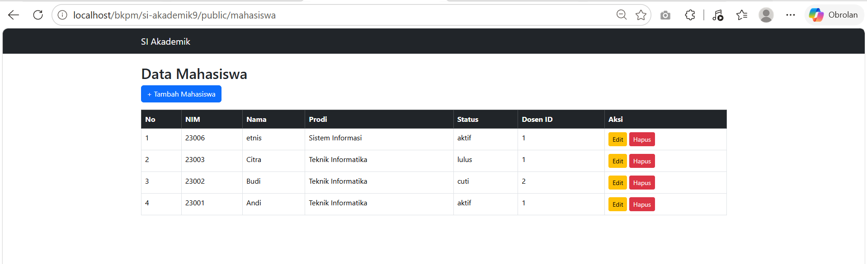
- Uji create data mahasiswa :
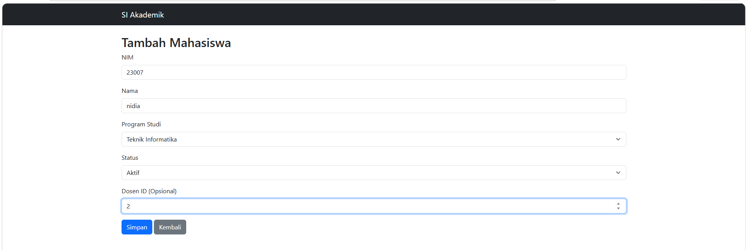
Hasilnya muncul di data mahasiswa.
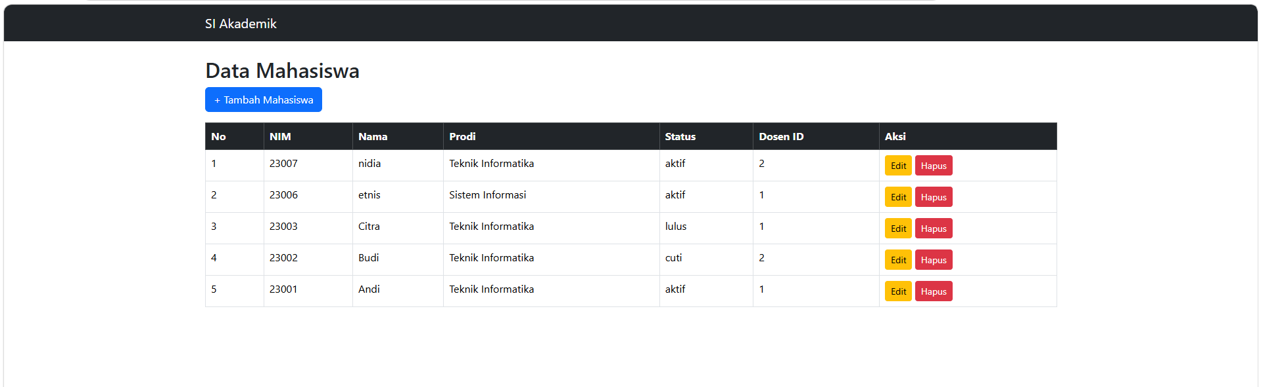

- Uji Update
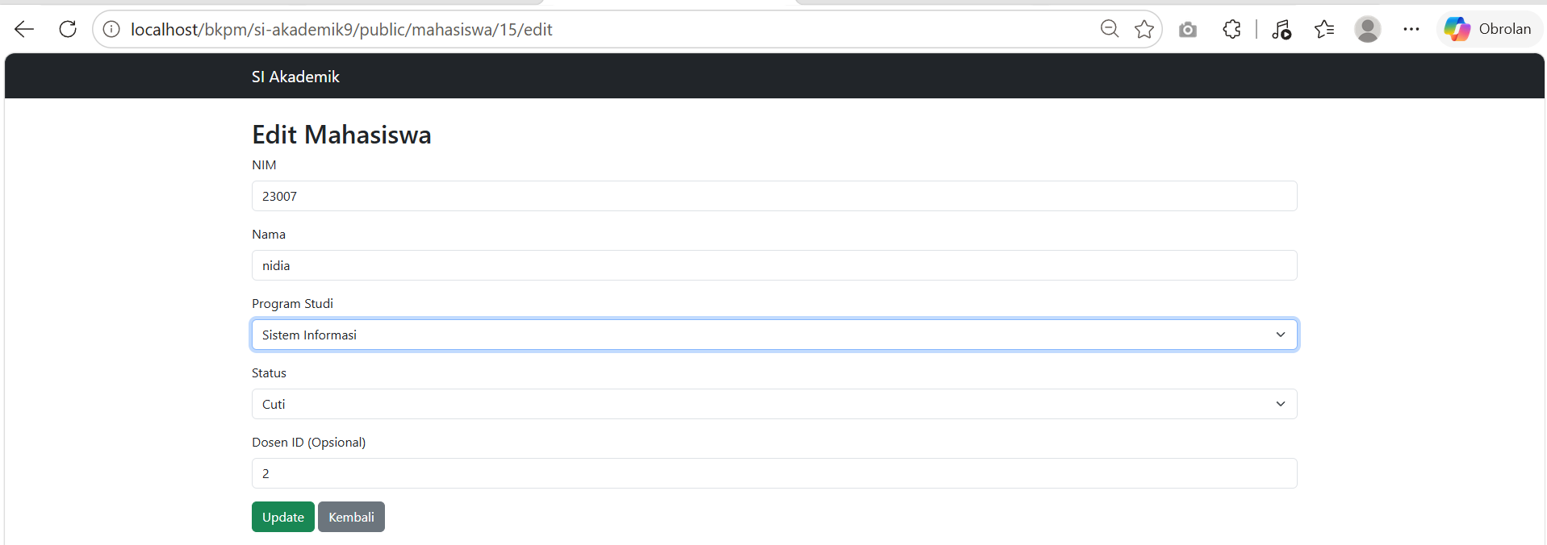
Hasil nya menunjukkan uji update berhasil dan masuk di data mahasiswa :
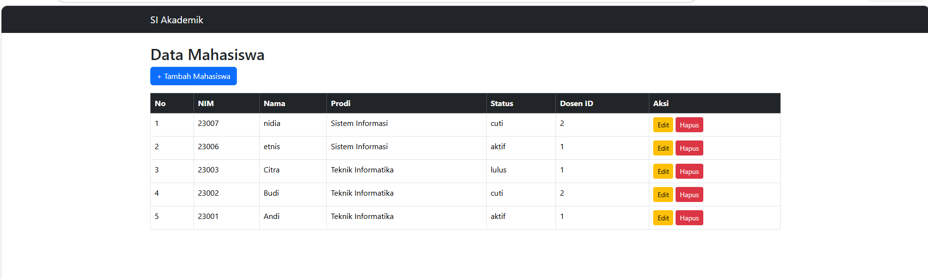

9.4 Pembahasan
Pada praktikum Acara 9, aplikasi Sistem Informasi Akademik dikembangkan dengan menerapkan konsep OOP dan pola MVC. Class Mahasiswa menggunakan getter dan setter untuk mengelola serta memeriksa data, seperti NIM, nama, program studi, dan status mahasiswa, agar sesuai dengan ketentuan yang ditetapkan.
Pada bagian Repository, dependency injection digunakan untuk menerima koneksi database melalui constructor. Controller berperan mengolah data dari formulir sebelum diteruskan ke Repository. Hasil pengujian menunjukkan bahwa proses penambahan dan pengeditan data mahasiswa dapat dilakukan, kemudian hasilnya ditampilkan pada halaman browser.

9.5 Kesimpulan

Dari praktikum yang telah dilaksanakan, dapat diketahui bahwa penggunaan OOP dan MVC membantu menyusun program agar lebih rapi dan mudah dikembangkan. Getter dan setter berfungsi mengatur akses serta memvalidasi data, sedangkan dependency injection mempermudah penggunaan koneksi database. Pembagian fungsi pada Model, Repository, Controller, dan View juga membuat pengelolaan data mahasiswa menjadi lebih teratur.

